数控铣削预习作业
数控编程方法分为两类：一类是手工编程，另一类是自动编程。
手工编程是指编制零件数控加工程序的各个步骤，即从零件图纸分析、工艺决策、确定加工路线和工艺参数、刀具轨迹坐标数据计算、编写零件的数控加工程序单直至程序的检验，均由人工来完成；
自动编程则是利用计算机专用软件来编制数控加工程序，利用软件的计算机辅助制造功能（CAM），完成工艺方案的制订、切削用量的选择、刀具及其参数的设定，自动计算并生成刀具位置轨迹文件，利用后置处理功能生成指定数控系统用的加工程序。
手工编程适用于形状简单、计算量小、程序段数不多的零件，自动编程使得一些计算繁琐、手工编程困难或根本无法完成的程序能够顺利完成。为便于同学快速入手操作数控机床，金工中心采用的是自动编程软件（精雕SurfMill）进行编程，这里着重对自动编程过程中的一些参数选择进行考核
1、要加工的图案如图所示，线条间的最小间距为0.35毫米，加工深度为0.1毫米，那么在下面三把刀具里选用哪把刀具加工可以达到理想的加工效果？ （AB）
A [锥度平底]JD-30-0.20 B[锥度平底]JD-30-0.30
C [锥度平底]JD-30-0.40
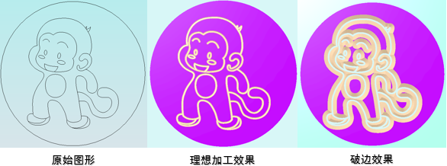
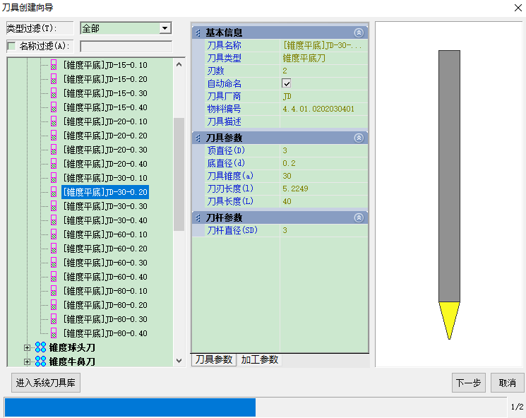
2、为获得理想的加工效果，在对图形的外围圆轮廓进行单线切割时，半径补偿怎么选择？ （ B.）
A 向左偏移 B 向右偏移 C 关闭

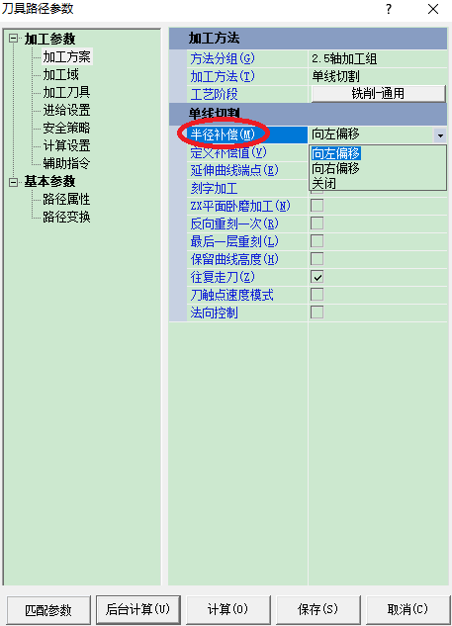
3、如果采用[锥度平底]JD-30-0.40的刀具进行区域加工，在设置刀具路径参数里，应该把路径间距设置为多少比较合理？ （B. ）
A 0.04 B 0.2 C 0.4 D 1
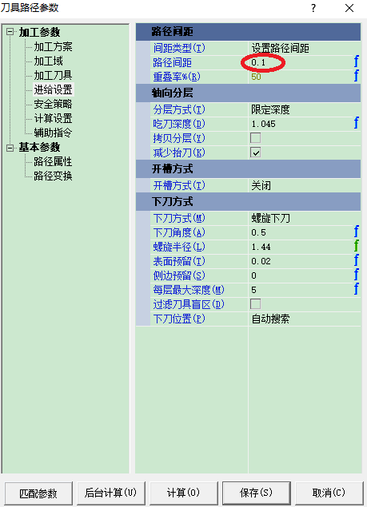
4、若采用[锥度平底]JD-30-0.40的刀具加工0.1毫米深的轮廓线时，在设置刀具路径参数之轴向分层里，吃刀深度设置为多少不合理？ （CD）
A 0.01 B 0.1 C 0.2 D 1
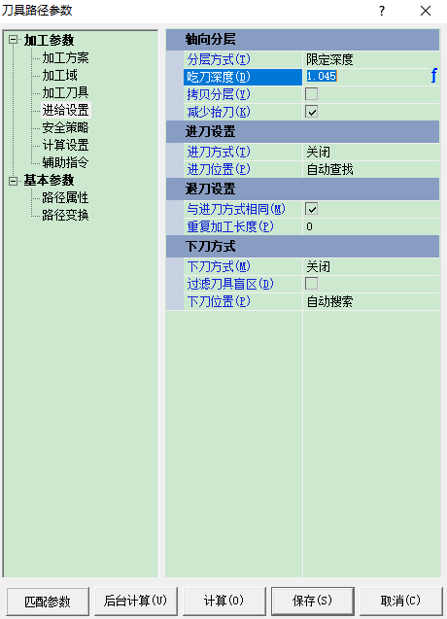
5、在设置刀具路径参数里，下面哪种下刀方式尽量避免选择，以免造成刀尖崩裂？ （B）
A 关闭 B 竖直下刀 C 沿轮廓下刀 D 螺旋下刀 E 折线下刀

